Análise de desempenho de diferentes funções de ativação para redes convolucionais classificadoras de imagens.
Lucas Hattori da Costa
Escola Politécnica / USP
lucashattori@usp.br

Objetivos
O uso de redes neurais convolucionais (CNN) aplicadas a reconhecimento de padrões e visão computacional está sendo consolidado e aprofundado intensamente. Visando contornar problemas como tempo gasto, poder computacional envolvido e outros, foram desenvolvidos estudos acerca das características de diferentes funções de ativação quando aplicadas em diferentes tipos de dados. Este estudo visa analisar o desempenho, características e diferenças de funções de ativações quando aplicadas à uma CNN classificadora de um banco de dados composto por imagens de letras representadas em LIBRAS. As funções de ativação abordadas no projeto foram ReLU ( Rectified Linear Unit) e sua versão parametrizada, sigmoide ou logística, a ELU (Exponential Linear Unit) e a função softmax.
Métodos e Procedimentos
Para se comparar, foi montada uma CNN utilizando Python e o framework Keras, com back-end no software TensorFlow. As funções avaliadas foram implementadas tal qual concebidas pelo framework utilizado. Os demais parâmetros da rede neural artificial foram usados igualmente para cada função;
O banco de dados utilizado consiste, inicialmente, em 9074 imagens coloridas de representação em LIBRAS. O processo de aumento de dados consiste em transformar para escala de cinza, redimensionar, e rotacionar 180º horizontalmente.

Resultados
O desempenho das funções se traduz em diversos aspectos da rede. Entre eles, um dos mais expressivos é a acurácia de validação, pois mostra a eficácia da rede em classificar imagens fora do seu banco de dados de treino. O desempenho das funções estudadas estão representados na Figura I.
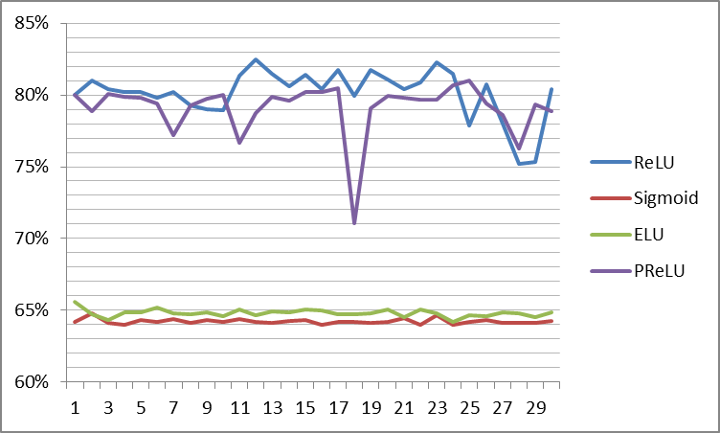
Figura 1: Perfomance em acurácia de validação das funções ReLU, Sigmoid, ELU e PReLU.
Conclusões
Em cada aspecto analisado, existe uma função ótima a ser utilizada. No quesito acurácia de validação, como mostrado, a com melhor desempenho é a ReLU e sua versão parametrizada.
Referências Bibliográficas
ZHANG, C.; WOODLAND, P.C. Parameterised Sigmoid and ReLU Hidden Activation Functions for DNN Acoustic Modelling.
KAIMING, H; JIAN, S. Convolutional Neural Networks at Constrained Time Cost.

